Кроссворд с ответами для детей 6-7 лет по теме «Маленькие обитатели планеты Земля»

Цель: Обобщить знания детей о насекомых.

Задачи:
• Развивать логическое мышление детей, сообразительность,
• Создавать атмосферу доброжелательности и азарта,
• Формировать бережное отношение к окружающему миру.

Предлагаю вашему вниманию необычный кроссворд о насекомых, с помощью которого дети смогут обобщить знания о самых маленьких и многочисленных обитателях планеты Земля. В данном кроссворде насекомые как бы сами описывают себя, демонстрируя свою особенность.

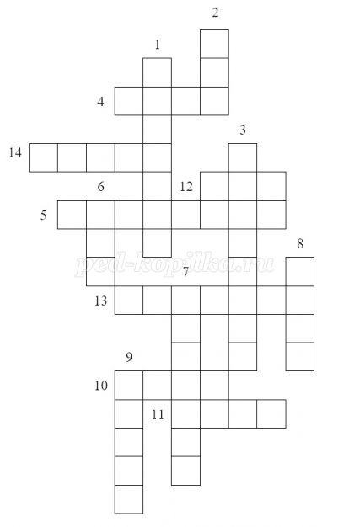

По горизонтали:
4. Ищу друга! Характер скверный, упрямая и надоедливая. Живу по принципу: «Меня в дверь, а я в окно». Очень люблю похозяйничать на кухне.

5. У меня большие глаза и из–за этого все называют меня глазастая. На аппетит не жалуюсь, ем 10 раз в день и даже на лету.

10. Невзрачный, очень хорошо маскируюсь, пользуюсь резкими духами, отпугивающими врагов.

11. Обитаю в теплых местах, но люблю шубы и шапки.

12. Очень богат. Имею свой собственный летательный аппарат. У меня много братьев и сестер на белом свете, но они не похожи друг на друга.

13. В народе нас называют красавицами. Мы устраиваем показ мод днем и ночью.

14. Все меня называют труженицей, так как я все несу в дом. В моей семье все превосходные охранники, разведчики и няньки.
По вертикали:
1. Я из многодетной семьи, постоянно в движении, почти не сплю, тренируюсь в поднятии тяжести.

2. Живу в большой семье в многоквартирном доме, который строим сообща. Врагов чую за версту. При опасности жалю и кусаюсь!

3. Я рекордсмен по прыжкам, моим длинным и сильным ногам все завидуют, а уши у меня не там, где у всех.

6. Маленькая, незаметная, хорошо маскируюсь. На аппетит не жалуюсь: пью очень много сока, живу по соседству с муравьями.

7. Крупный, одежда - хамелеон: меняет цвет от желтого до коричневого. Хороший охотник, часто сижу в засаде, про меня говорят: «От него не уйдешь!» Передвигаюсь медленно, покачиваясь взад - вперед. Летаю плохо и неохотно.

8. Аккуратно и быстро плету сети. Очень прочные, разного размера, не дорого. Обращайтесь!

9. Маленький, юркий, могу залезть в любую щель, люблю будить всех по ночам, имею антенны и длинный хоботок.

Ответы.
(Осторожно! Все дети у нас читают!)
